典 型 事 件 资 料
一张发票，退了三次
报销助手项目 · 事件 EV-2026-10-28-SH 访谈整理稿

受访人 | 张伟（研发中心后端工程师，P5，普通员工）
访谈时间 | 2026-11-02 14:00–14:52
整理方式 | 录音转写 → 人工校对 → AI 摘要 → 受访人确认
版本 | V1.0（2026-11-06）

本资料用于需求发现，不构成制度解释或报销承诺。

目 录

提示：在 Word 中按 Ctrl+A 后 F9 可一键更新目录页码。

一、事件概览
5,600 元 | 3 次 | 192 分钟
报销金额  员工全额垫付 | 退回次数  12 天才到账 | 员工耗时  不含分心与等待

2026 年 10 月，研发中心后端工程师张伟赴上海出差 3 天，发生住宿、交通、会议注册等费用 5,600 元。10 月 28 日首次提交报销，因发票抬头、税号、住宿超标、审批链路四个问题，先后被退回 3 次，11 月 9 日到账，闭环 12 天。事件本身金额不大，但它把“发票预检、标准解释、审批链路、进度透明”四个问题压缩在了一次经历里，是本次需求分析的核心样本。
维度 | 事实 | 量化
时间 | 2026-10-20 至 10-22 出差；10-28 首次提交；11-09 到账 | 闭环 12 天
金额 | 住宿 1,560 + 高铁 1,240 + 市内交通 300 + 伙食 200 + 注册费 2,300 | 合计 5,600 元
退回 | 抬头错、税号错、住宿超标（未说明补批路径） | 3 次，每次间隔 1–2 天
沟通 | 电话 5 通、企微消息 11 条、找同事 3 次 | 约 64 分钟
损失 | 超标自付 560 元；垫款 5,600 元；信用卡还款日 11-05 | 资金与信用风险

二、时间线
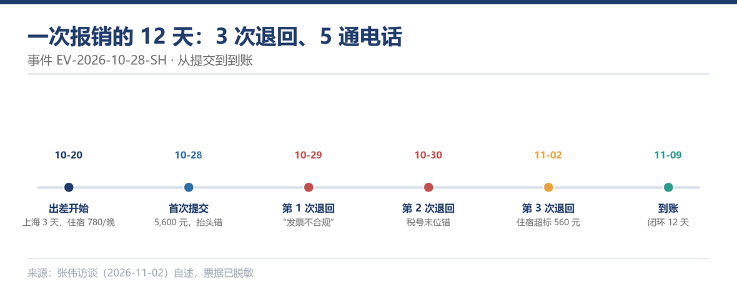
图 1 事件时间线：从出差到到账的 12 天
时间线暴露的不是“审核慢”，而是“每次退回都不告诉人怎么改”。第 1 次退回收到的只有“发票不合规”五个字；第 3 次退回只说“住宿超标”，没有超标金额、没有补批路径。员工只能通过电话逐个试错，财务则重复解释同一件事。
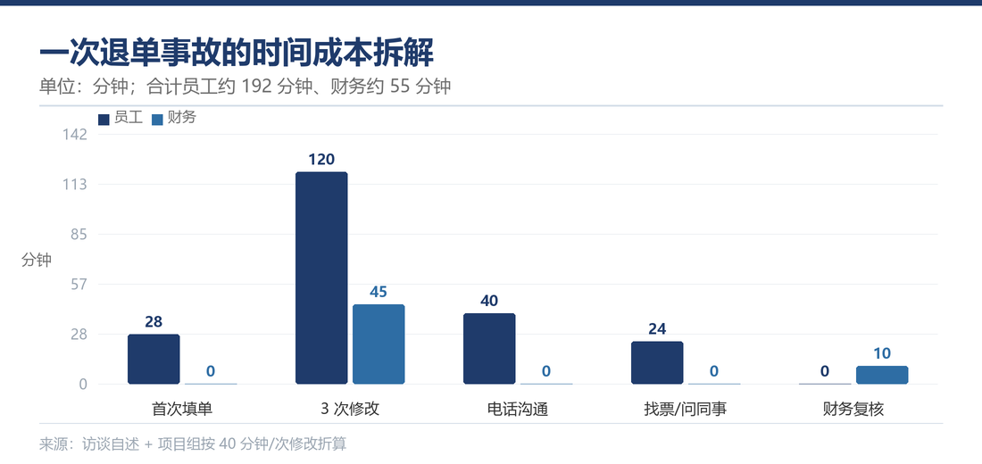
图 2 一次退单事故的时间成本拆解

三、访谈实录（节选）
以下为逐字稿节选，保留口语；完整速记见同目录 txt 文件。

第一轮 · 还原事实
访谈人：从出差回来到钱到账，具体发生了什么？
张伟：10 月 20 到 22 号去上海……28 号提交，29 号被退，理由是“发票不合规”。我改了抬头，30 号再交，又被退，说税号不对。11 月 2 号第三次交，这次说住宿超标，要补说明。我那时候才知道上海普通员工是 500 一晚。

访谈人：三次退回，每次你怎么知道要改什么？
张伟：第一次不知道，就打电话问财务。第二次是财务在群里回了一句“税号错了”……第三次最麻烦，退单只写“住宿超标”，没写超多少、要补什么材料。

关键事实：员工无法从退单通知中获得可执行的修改指令；财务的解释依赖个人在线，无法沉淀。三次退回的直接成本是 120 分钟修改 + 40 分钟电话，间接成本是 12 天垫款。

第二轮 · 拆解卡点
访谈人：你希望它怎么提示？
张伟：直接说哪一项、错在哪、改成什么。比如“抬头应为某某科技有限公司，当前是上海分公司”，而不是“发票不合规”。还有超标，要告诉我 500 是上限，我 780，超 280 一晚，两晚 560 要自付，或者走什么补批流程。

访谈人：如果制度里没有呢？
张伟：那就说没有，别硬编。编一个我信了，最后被退，浪费的还是我的时间。

关键事实：员工对 AI 的核心要求不是“更聪明”，而是“可核对”——必须给条款与版本，必须算清金额，必须承认不知道。这与本项目“硬规则代码判定 + 回答强制引用 + 域外弃答”的三条设计原则完全对应。

第三轮 · 边界与优先级
访谈人：这次事件里，最该先解决哪一个问题？
张伟：发票预检。抬头、税号、重复，这些是硬的，机器一查就知道。住宿标准第二，因为要算钱。审批链路第三，知道找谁但至少不会漏。

关键事实：用户给出的优先级与项目组的价值评估一致：A2 发票预检 > A1 制度问答 > A3 草稿生成（含审批链路）。这也解释了为什么报价的低档必须包含发票预检，否则“一次过”这个最直观的价值点无法成立。

四、成本测算
对象 | 项目 | 计算口径 | 结果
员工 | 首次填单 | 28 分钟 × 1 次 | 28 分钟
员工 | 退回修改 | 40 分钟 × 3 次 | 120 分钟
员工 | 电话与消息 | 5 通 × 8 分钟 + 11 条 × 2 分钟 | 62 分钟
员工 | 找票/问同事 | 3 次 × 8 分钟 | 24 分钟
员工小计 | — | — | 约 192 分钟（3.2 小时）
财务 | 退回与解释 | 15 分钟 × 3 次 | 45 分钟
财务 | 人工查重 | — | 10 分钟
财务小计 | — | — | 约 55 分钟
企业 | 垫款资金成本 | 5,600 元 × 4% × 12/365 | 约 7.4 元（不含信用风险）
企业 | 重复沟通 | 按 6 人团队年均 2.4 次/人估算 | 约 14.4 小时/年

按 80 元/小时的综合人力成本折算，单次事件的可计算成本约 330 元；若 1,850 单/月中有 40% 发生至少 1 次退回，年化可计算损失约 293 万元（含员工与财务双方工时，不代表现金支出，仅用于说明量级）。这也是后文 ROI 测算中“退单返工”一项的基数来源。

五、根因分析
层级 | 问题 | 证据 | 对应需求
直接原因 | 发票抬头/税号错误未被发现 | f30、f31 | FR-03 发票预检
直接原因 | 住宿标准未在提交前计算 | f20、f21 | FR-08 超标解释
流程原因 | 退回通知不含可执行修改指令 | f12、f35 | FR-03 逐条问题 + 条款
流程原因 | 审批链路未随单展示 | f22、f10 | FR-07 审批链路
系统原因 | 查重靠 Excel，跨表人工比对 | f31 | FR-04 发票查重
知识原因 | 制度版本多，员工持有旧截图 | f50、f51 | FR-01/FR-10 版本化知识库
组织原因 | 财务口头解释未沉淀 | f14、f34 | FR-12 审计与知识沉淀

六、需求映射与优先级
机会点 | 解决事件中的哪个问题 | 优先级 | 首期是否交付
A2 发票合规预检 | 抬头/税号/重复/日期 | P0 | 是
A1 制度问答 | 住宿标准、审批阈值、补批路径 | P0 | 是
A3 草稿生成 + 人工确认 | 填单 28 分钟、误提交 | P0 | 是
A4 审批链路解释 | 漏看 5,000 元阈值 | P1 | 是（中档起）
A5 退单归因 | 财务重复解释 | P1 | 是（中档起）
A7 票据 OCR | 手工输票号 | P2 | 否（二期）

七、AI 整理说明与待核实项
本整理稿由语音转写文本经大模型生成结构化摘要，人工逐条回听校对；金额、日期、退回次数已由受访人确认。以下内容仍需在试点前核实：
1. 月单量与退单率以财务台账为准（访谈为个人体感，可能偏差 ±5pp）。
2. “40% 单据至少退回一次”为项目组假设，需用近 12 个月数据验证。
3. 垫款资金成本按 4% 年化估算，实际应按公司资金成本口径调整。
4. 员工综合人力成本 80 元/小时为测算假设，非财务口径。
使用边界
本事件只用于说明问题与推导需求，不作为制度解释、报销承诺或绩效评价依据。对外引用须隐去姓名与发票信息。

